Φύλλο εργασίας 3 : ΣΥΝΔΕΣΗ ΣΕ ΣΕΙΡΑ

Τάξη ……………….
Τµήµα …………
Ηµ/νία ………….
Ονοματεπώνυμο ……………………………………………………………….
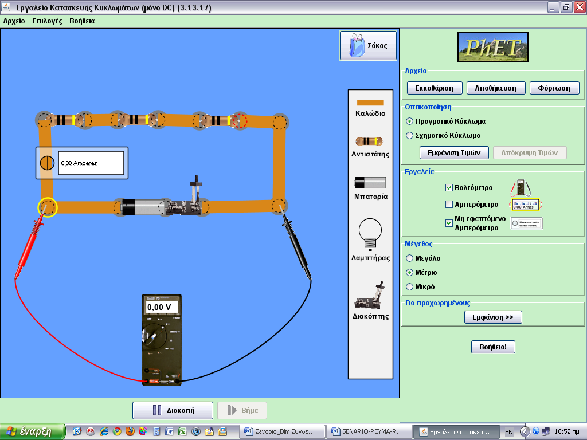

- Πραγματοποιήστε την συνδεσμολογία του παραπάνω σχήματος με τρεις διαφορετικές αντιστάσεις.
- Τοποθετείστε το βολτόμετρο πρώτα στα άκρα της πηγής και καταγράψτε την τάση Vολ. Κατόπιν μετρήστε την τάση στα άκρα της R1 , της R2, και της R3.

Ολική τάση Vολ | Τάση V1 | Τάση V2 | Τάση V3

- Επιβεβαιώστε τη σχέση Vολ=V1+V2+V3
………………………………………………………………………………………………………………………………………………………………………………………………………………………………………………………………………………………………………………………………………………………………………………………………………………………………………………………………………………………………………………………………………………

- Τοποθετείστε το αμπερόμετρο σε διάφορα σημεία του κυκλώματος για να μετρήσετε το ρεύμα που το διαρρέει.
- Από τη σχέση του νόμου του Ωμ κάνετε αντικατάσταση σε κάθε τάση και υπολογίστε την ισοδύναμη αντίσταση του κυκλώματος.
…………………………………………………………………………………………………………………………………………………………………………………………………………………………………………………………………………………………………………………………………………………………………………………………………………………………………………………………………………………………………………………………………………………………………………………………………………………………………….
- Γράψτε το γενικό συμπέρασμα που προκύπτει.
……………………………………………………………………………………………………………………………………………………………………………………………………………………………………………………………………………………………………………………………………………………………………………………………………………………………………………………………………………………………………………………………………………………………………………………………………………………………………..
- Εάν οι αντιστάσεις είναι όμοιες ποια γενική σχέση προκύπτει για την ισοδύναμη αντίσταση;
………………………………………………………………………………………………………………………………………………………………………………………………………………………………………………………………………………………………………………………………………………………………………………………………………………………………………………………………………………………………………………………………………………

